2024年高中试题-高中地理历年高频考点试卷专家荟萃含答案

（图片大小可自由调整）

第1卷

一.参考题库(共25题)
1.如图为世界海陆分布图。回答问题。

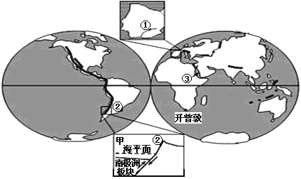
依据板块构造学说，下列说法正确的是（）
A、由于板块运动，地中海面积不断扩大
B、澳大利亚大陆的地壳比较稳定
C、甲图正确反映了②山脉的形成过程
D、③海域处于亚欧板块与非洲板块的张裂处

2.流域上各点的雨量汇流速度有快有慢，汇流时间也有长有短。等流时线是流域内汇流到出口断面时间相等的各点连接成的线。读图回答下题。
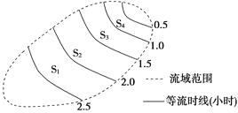
图示地区地形最为平坦地段为（）
A、S1
B、S2
C、S3
D、S4

3.下图为“半球示意图”，a为晨线，图中箭头表示地球绕日公转的状态和方向。读图完成下列各题。

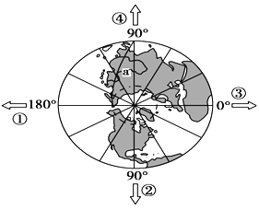
此时，下列即将日出的城市是（）
A、兰州
B、北京
C、上海
D、广州

4.图中表示外力作用的是（） 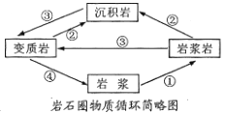
A、①
B、②
C、③
D、④

5.读下列四个岛屿图，判断下列题。
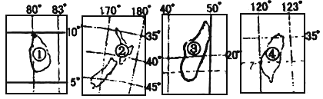
四岛中，常年在西风影响下，呈温带落叶阔叶林景观的是（）
A、①
B、②
C、③
D、④

6.图为某地区的等高线地形图，读图回答下列各题。

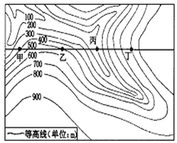
经过甲、乙、丙、丁四地所绘制成的剖面图，最可能的是（）
A、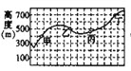
B、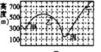
C、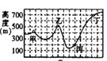
D、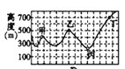

7.阿布辛拜尔神庙（22°20’N31°37’E）是古代埃及19朝法老拉姆西斯二世崇拜太阳神于公元前1257年建造的。神庙有一条61米长的隧道，隧道尽头竖立着法老的塑像，一年中只有2月21日（生日）和10月21日（登基日）的清晨，阳光才能穿过隧道，照到尽头法老的塑像上。读图回答问题。

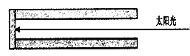
阳光射入隧道尽头的两天时间分布上有一定的规律，以下列哪个节气为对称（）
A、立春
B、夏至
C、秋分
D、立冬

8.下图为岩石圈物质循环示意图，图中箭头③所示的地质作用是（） 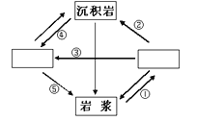
A、重熔再生
B、冷却凝固
C、变质作用
D、外力作用

9.图是“以极点为中心的半球俯视图”，箭头表示洋流的分布位置及流向。读图回答下题。

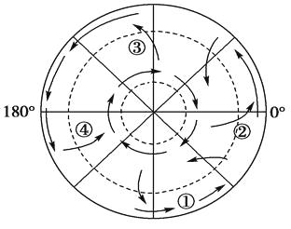
图中③、④所在的大洋环流位于（）
A、北半球中高纬，呈逆时针方向流动
B、南半球中低纬，呈逆时针方向流动
C、北半球中低纬，呈顺时针方向流动
D、南半球中低纬，呈顺时针方向流动

10.2013年4月20日上午8：02，四川省芦山县发生里氏7.0级地震。芦山及雅安震感明显，四川成都等地也有震感。结合所学知识完成下列问题。下面关于芦山地震产生的地震波的叙述正确的是（）
A、P波到达莫霍面后速度迅速降低
B、S波到达古登堡面后速度迅速降低
C、P波和S波到达莫霍面后速度均迅速增加
D、P波和S波在地幔内部的传播速度是均一的

11.读所给等高线地形图，回答问题。

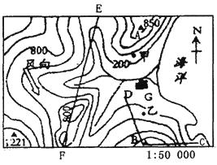
G城是化学工业城市，在图中甲、乙两处建立一个疗养院。以（）处较好，理由是（）

12.读图，图中等值线为地球自转线速度等值线，完成各题
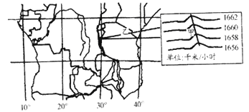
甲地地形区的成因是（）
A、流水侵蚀而形成的
B、两大板块张裂而形成的
C、岩层断裂陷落而形成的
D、地下岩浆上升冷却而形成的

13.下列不属于天体的是（） ①人类的家园—地球 ②天空中飘动的云朵 ③轮廓模糊的星云 ④待发射的人造卫星
A、①②
B、③④
C、①③
D、②④

14.读“南极洲年平均气温分布示意图”，回答下列各题。
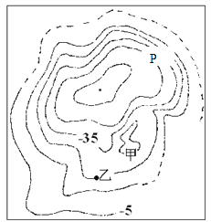
如果图中等温线的分布是由近地面的气温引起的，那么P地可能刮的风向是（）
A、东北风
B、西北风
C、东南风
D、西南风

15.读“模拟人口迁移示意图”，完成下列小题。

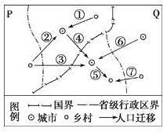
属于国际人口迁移的有（）
A、②③
B、③④
C、④⑤
D、②⑤

16.如图为某地等高线图。读图完成问题。

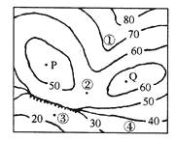
P、Q两地的相对高度（）
A、不少于10m
B、不超过10m
C、可能为5m
D、不可能为15m

17.该图是某区域某时地面天气简略。读图回答下列小题。

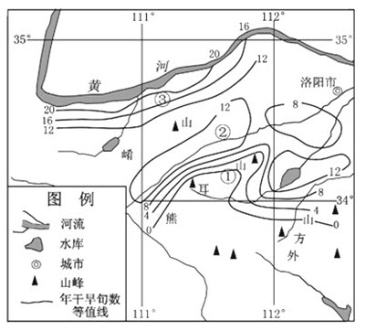
产生图示区域降水的天气系统是（）
A、气旋
B、反气旋
C、暖锋
D、冷锋

18.自然环境中，要产生降水必须同时具备的条件是大气有（）①足够的水汽②充足的凝结核③下沉运动④上升运动
A、①②③
B、①②④
C、①③④
D、②③④

19.美国东部时间（西五区）2004年1月15日3时21分，美国宇航局向“勇气”号火星车发出了驶下登陆平台的指令，大约90分钟后，“勇气”号发回了已确认登陆火星的信号。该火星车的主要使命是寻找着陆区域是否存在过液态水的证据，这将有助于加深对地球以及地球上生命起源和进化等的认识。读下表中的相关数据，结合所学知识回答问题。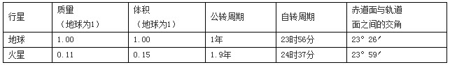
地球与火星都是太阳系中的行星，有关太阳系行星的叙述，不正确的是（）
以上内容仅为本文档的试下载部分，为可阅读页数的一半内容。如要下载或阅读全文，请访问：https://d.book118.com/758123056121006030

